Дорогие ребята !

Приглашаем вас посетить
Центральную детскую библиотеку

НАШ АДРЕС:

607320 с. Дивеево,
ул. Октябрьская, д.16

Библиотека работает:

Понедельник-пятница
С 10.00 до 18.00
Воскресенье
С 10.00 до 17.00
Суббота – выходной день

Телефон: 4-27-02
Сайт : cdb.divbibl.ru
Ждём вас !
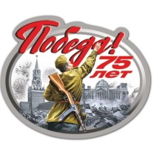
Составитель: М.Н. Нагайцева – ведущий библиограф
Центральной детской библиотеки

МАУК «ЦБС Дивеевского муниципального района»
Центральная детская библиотека

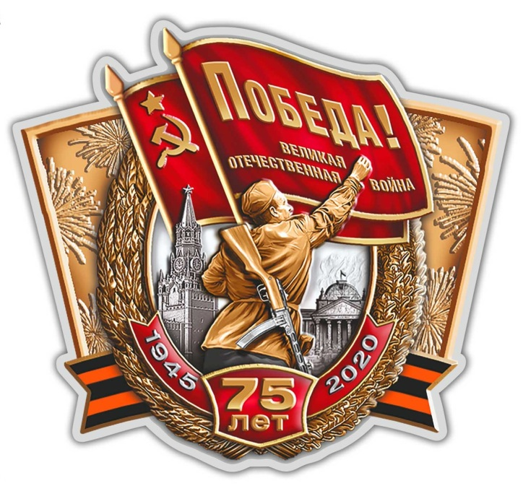
В сердцах и книгах - память о войне
Рекомендательный список литературы о Великой Отечественной войне (1941-1945 гг.)
2020 - Год памяти и славы
12+

Дивеево
2020
Дорогие ребята !
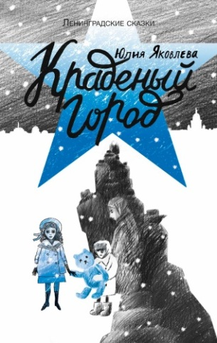
Тема Великой Отечественной, появившись с самого начала войны в нашей литературе, до сих пор волнует как писателей, так и читателей. К сожалению, постепенно уходят из жизни авторы, которые знали о войне не понаслышке, но они оставили для нас в талантливых произведениях своё проникновенное
видение событий, сумев передать атмосферу горьких, ужасных и вместе с тем торжественных и героических лет. Книги о войне надо читать с детства, чтобы не утерять нить памяти о доблести наших соотечественников, подаривших нам жизнь. В память о Великой Победе отложите свои дела, прочтите хорошую книгу о войне . Окунитесь в ту лихую годину, ощутите дыхание времени, переживите вместе с героями книг боль, гнев, отчаяние, восторг, чувство любви ко всему живому и настоящему.
Центральная детская библиотека предлагает вашему вниманию книги о Великой Отечественной войне, имеющиеся в фонде.

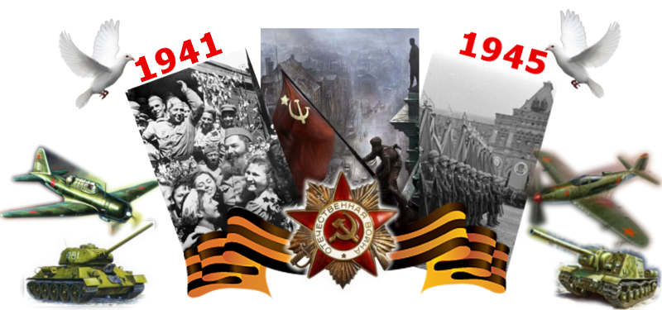

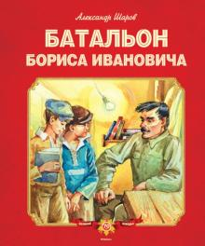
Шаров, А. И. Батальон Бориса Ивановича : повести / Александр Израйлевич Шаров; художник О. Н. Капустина . – Москва : Махаон : Азбука-Аттикус, 2016. – 160 с. : ил. – (История Отечества). - Текст : непосредственный.

В книгу «Батальон Бориса Ивановича» вошли три повести о Великой Отечественной войне. И написаны они так, как может написать только человек, сам прошедший всю войну. А. Шаров честно и на равных говорит с юными читателями об очень важных вещах: что такое война и как жить после войны.

Яковлева, Ю. Краденый город: 1941 год. Ленинградские сказки: книга вторая / Юлия Яковлева. – Москва : Самокат, 2019. – 242 с. – Текст : непосредственный.

Ленинград в блокаде. Дом, где жили оставшиеся без родителей Таня, Шурка и Бобка, разбомбили. Хорошо, что у тети Веры есть ключ к другой квартире. Но зима надвигается, и живот почему-то все время болит, новые соседи исчезают один за другим, тети Веры все нет и нет, а тут еще Таня потеряла хлебные карточки... Выстывший пустеющий город словно охотится на тех, кто еще жив, и оживают те, кого не назовешь живым. Пытаясь спастись, дети попадают в Туонелу - мир, где время остановилось и действуют иные законы. Чтобы выбраться оттуда, Тане, Шурке и даже маленькому Бобке придется сделать выбор - иначе их настигнет серый человек в скрипучей телеге.
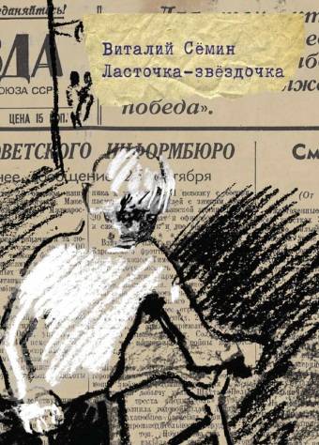
Сёмин, В. Ласточка-звёздочка / Виталий Сёмин; художник Ю. Бычков. – Москва: Самокат, 2014. – 288 с. : ил. – (Как это было). – Текст : непосредственный.

Автобиографическая повесть Виталия Николаевича Сёмина (1927 - 1978) "Ласточка-звёздочка" продолжает "военную" серию "Самоката". Название серии - "Как это было" - объясняет издательский замысел: рассказать о Великой Отечественной войне честно и объективно - насколько это возможно. Честность гарантируют имена авторов: это русские писатели-фронтовики, очевидцы описываемого, люди с безупречной личной и творческой репутацией. Объективность, мы надеемся, обеспечит "научный аппарат": в каждой книге серии художественное произведение дополняется статьёй историка, излагающей сегодняшний взгляд на описываемые события.

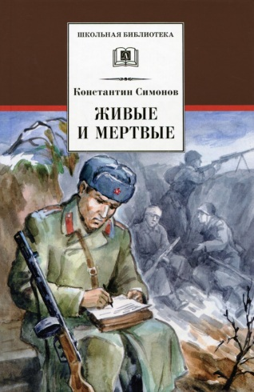
Симонов, К. М. Живые и мёртвые : роман / К. М. Симонов. – Москва: АСТ : Транзиткнига. 2004. – 508 с. – (Мировая классика). – Текст : непосредственный.

Роман «Живые и мёртвые» - одно из лучших произведений о Великой Отечественной войне, и о тех - на чьих плечах была выстрадана величайшая победа двадцатого века. Константин Михайлович Симонов сам был на фронте в качестве корреспондента.

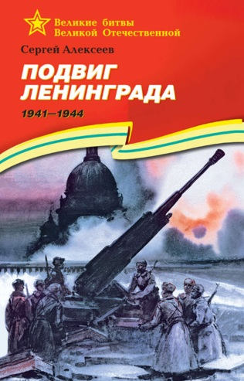
Алексеев, С. П. Подвиг Ленинграда. 1941-1944 : рассказы для детей / Сергей Алексеев ; художник А. Лурье. – Москва : Детская литература, 2015. – 81 с. : ил. – (Великие битвы Великой Отечественной). – Текст : непосредственный.

Автор - известный детский писатель, участник Великой Отечественной войны (1941-1945) - рассказывает младшим школьникам о ее главных битвах: шесть книг серии описывают подвиг нашего народа в освобождении родной страны и Европы от фашистских захватчиков. Четвертая книга серии посвящена блокаде Ленинграда (1941-1944).

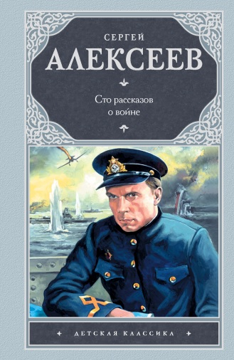
Алексеев, С.П. Сто рассказов о войне : сборник / Сергей Петрович Алексеев. – Москва : АСТ : Астрель; Владимир: ВКТ, 2011. – 348 с.: ил. – Текст : непосредственный.
В книгу "Сто рассказов о войне" вошли произведения, посвященные событиям Великой Отечественной войны 1941-1945 годов. Великие сражения, подвиги наших дедов, отцов, матерей и даже детей, быт бойцов на войне, их мысли, мечты, надежды - обо всем этом писал Сергей Алексеев. Читать эти рассказы интересно, ведь в них говорится о тех, кто не пожалел свою жизнь ради будущего на земле.

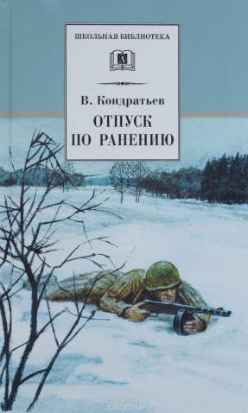
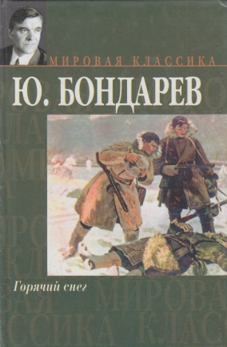
Бондарев, Ю. В. Горячий снег : роман / Ю. В. Бондарев. – Москва : АСТ : Транзиткнига, 2004. – 413 с. – (Мировая классика). – Текст : непосредственный.

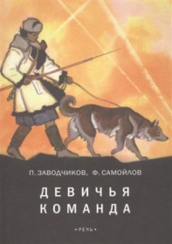
В романе известнейшего современного писателя, классика российской литературы Юрия Бондарева «Горячий снег» рассказывается об одном из самых драматичных моментов в истории Великой Отечественной войны — Сталинградской битве. Эта книга — живое свидетельство тех страшных событий, в которых автор, будучи молодым лейтенантом, лично принимал участие.

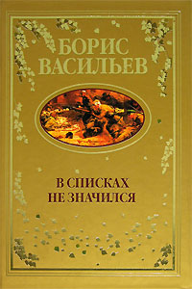
Васильев, Б. Л. В списках не значился: повести, рассказы / Б. Л. Васильев. – Москва: Вече, 2006. – 592 с. – Текст : непосредственный

Книга Бориса Васильева «В списках не значился» — произведение об Отечественной войне, о доблести советских солдат. Война никому не принесла радость, а только слезы, боль утраты и неимоверную печаль ведут за собой военные действия. Данное произведение показывает читателю, каким мужеством и силой воли обладал главный герой Николай Плужников. Он вёл довольно-таки свободную жизнь, пока однажды не оказался в крепости, которую уже на следующее утро атаковали враги.

Кондратьев, В. Л. Отпуск по ранению : повести / В. Л. Кондратьев; художник Б. Страхов. – Москва : Детская литература, 2013. – 285 с. : ил. – (Школьная библиотека). - Текст : непосредственный.

В книгу вошли две повести о войне "Сашка" и "Отпуск по ранению", главный герой которых - молодой солдат, вчерашний школьник, принявший на себя все бремя ответственности за судьбу Родины.

Заводчиков, П. А Девичья команда: невыдуманные рассказы / П. Заводчиков, Ф. Самойлов; художник Н. Кочергин. – Санкт-Петербург : Речь, 2015. - 272 с. : ил. – (Вот как это было). – Текст : непосредственный.

Невыдуманные рассказы, составившие эту книгу, воссоздают живые и яркие подробности малоизвестной страницы летописи Великой Отечественной войны. Они повествуют о сложной и опасной военной работе, которую вместе с бойцами выполняли собаки. Не только служебные, хорошо обученные животные, но и просто те, кого удалось найти в голодающем, измученном осадой Ленинграде на исходе первой военной зимы. А вожатыми собак были ленинградские девочки, вчерашние школьницы и студентки. Они вместе с четвероногими помощниками, не щадя себя, ежедневно и ежечасно спасали человеческие жизни: вывозили раненых, отыскивали и обезвреживали мины.

